№ 60, 19 августа 2021 г.
ИНФОРМАЦИОННЫЙ ЛИСТОК
« ИШИМСКИЙ ВЕСТНИК »
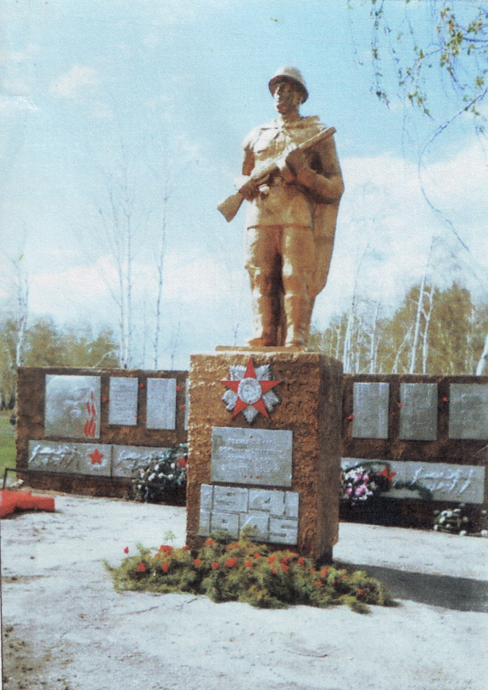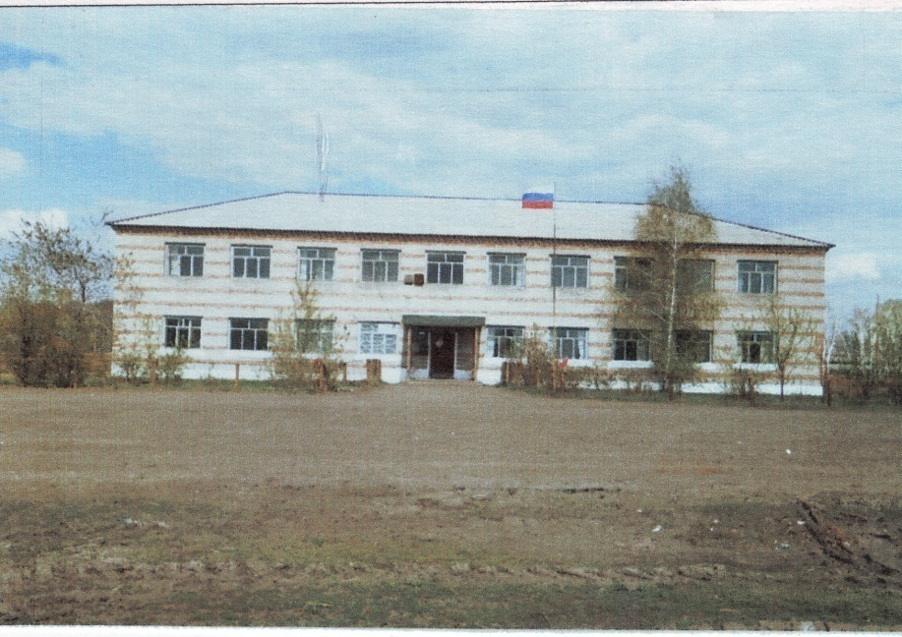
Учредитель: администрация муниципального образования Ишимского сельсовета Чистоозерного района Новосибирской области
Информационный листок выходит ежемесячно.
Утвержден 11 сессией Совета депутатов Ишимского сельсовета 19.02.2006 года. Тираж 30 экз

СЕГОДНЯ В НОМЕРЕ:
- Разное

06 августа 2021 года закончилась реализация проекта по ограждению кладбища в д.Яминка Чистоозерного района Новосибирской области на сумму 522540 руб.00 коп:
- Финансовый объем реализуемого проекта составил 512377 руб.20 коп.
- Объем субсидии из областного бюджета Новосибирской области составил 374377 руб.20 коп.
- Объем средств из бюджета администрации Ишимского сельсовета 90000 рублей (24,04% от общего объема финансирования проекта).
- Собственные средства жителей на реализацию проекта составили 42000 рублей (11,22% от общего объема финансирования проекта).
- Средства от спонсоров составил 6000 рублей (1,6% от общего объема финансирования проекта), согласно гарантированных писем..
- Не финансовое участие населения в проекте составляет на сумму 10162 руб.80 коп.
Площадь ограждения составляет 340 м. по периметру (7000 кв.м.) согласно кадастровому паспорту кладбища д.Яминка.
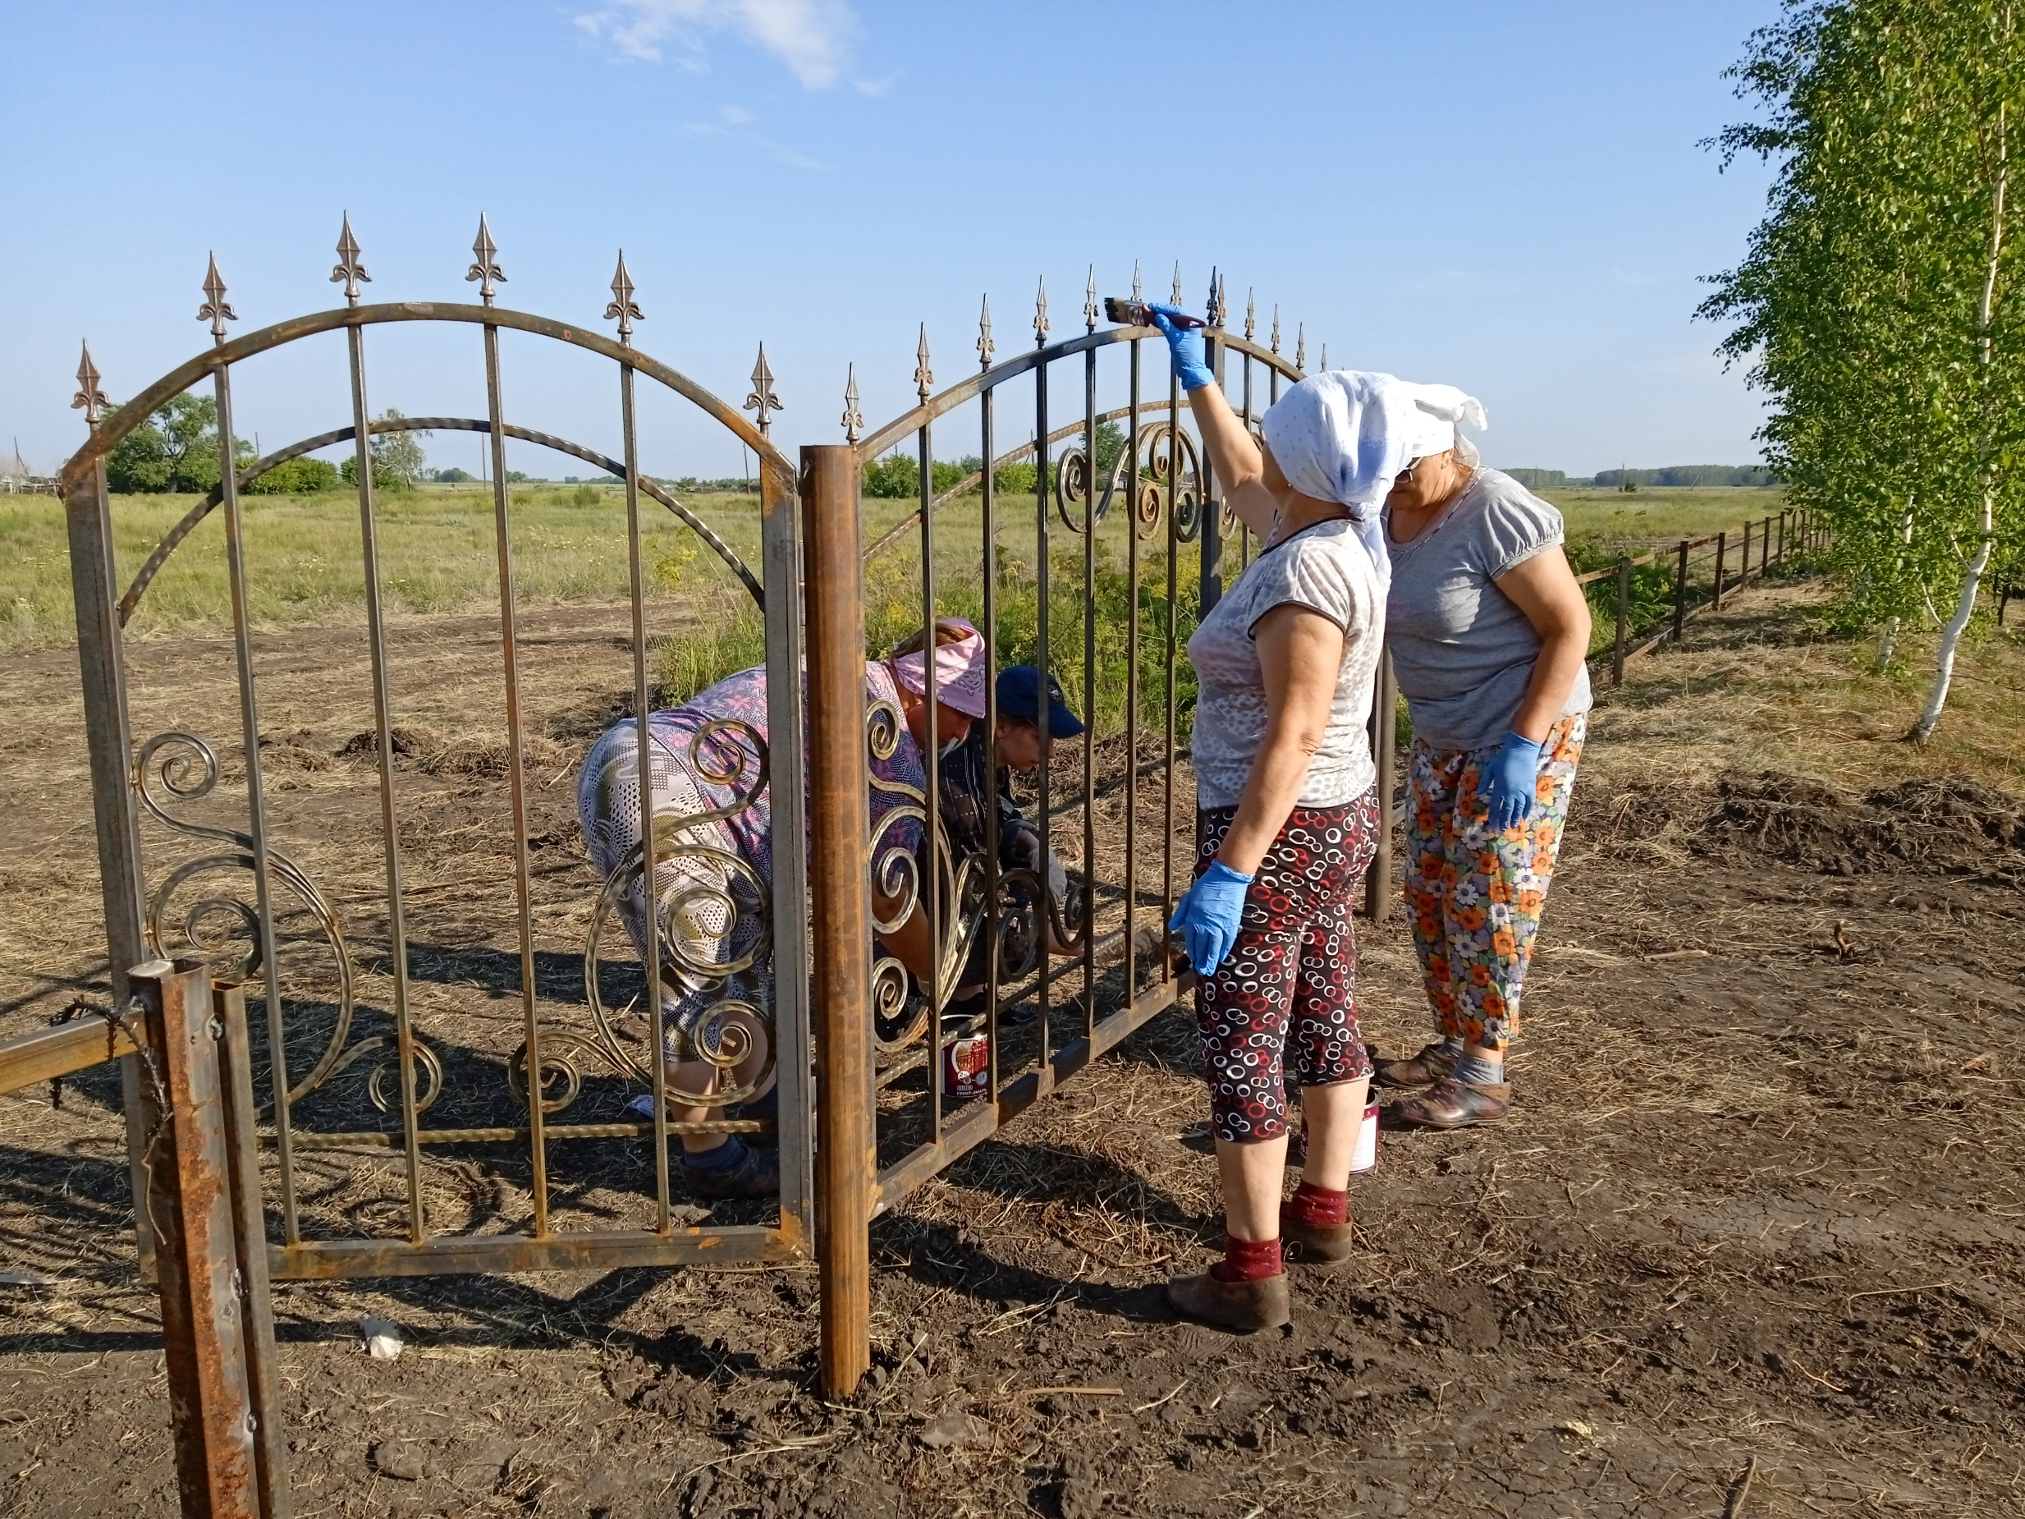
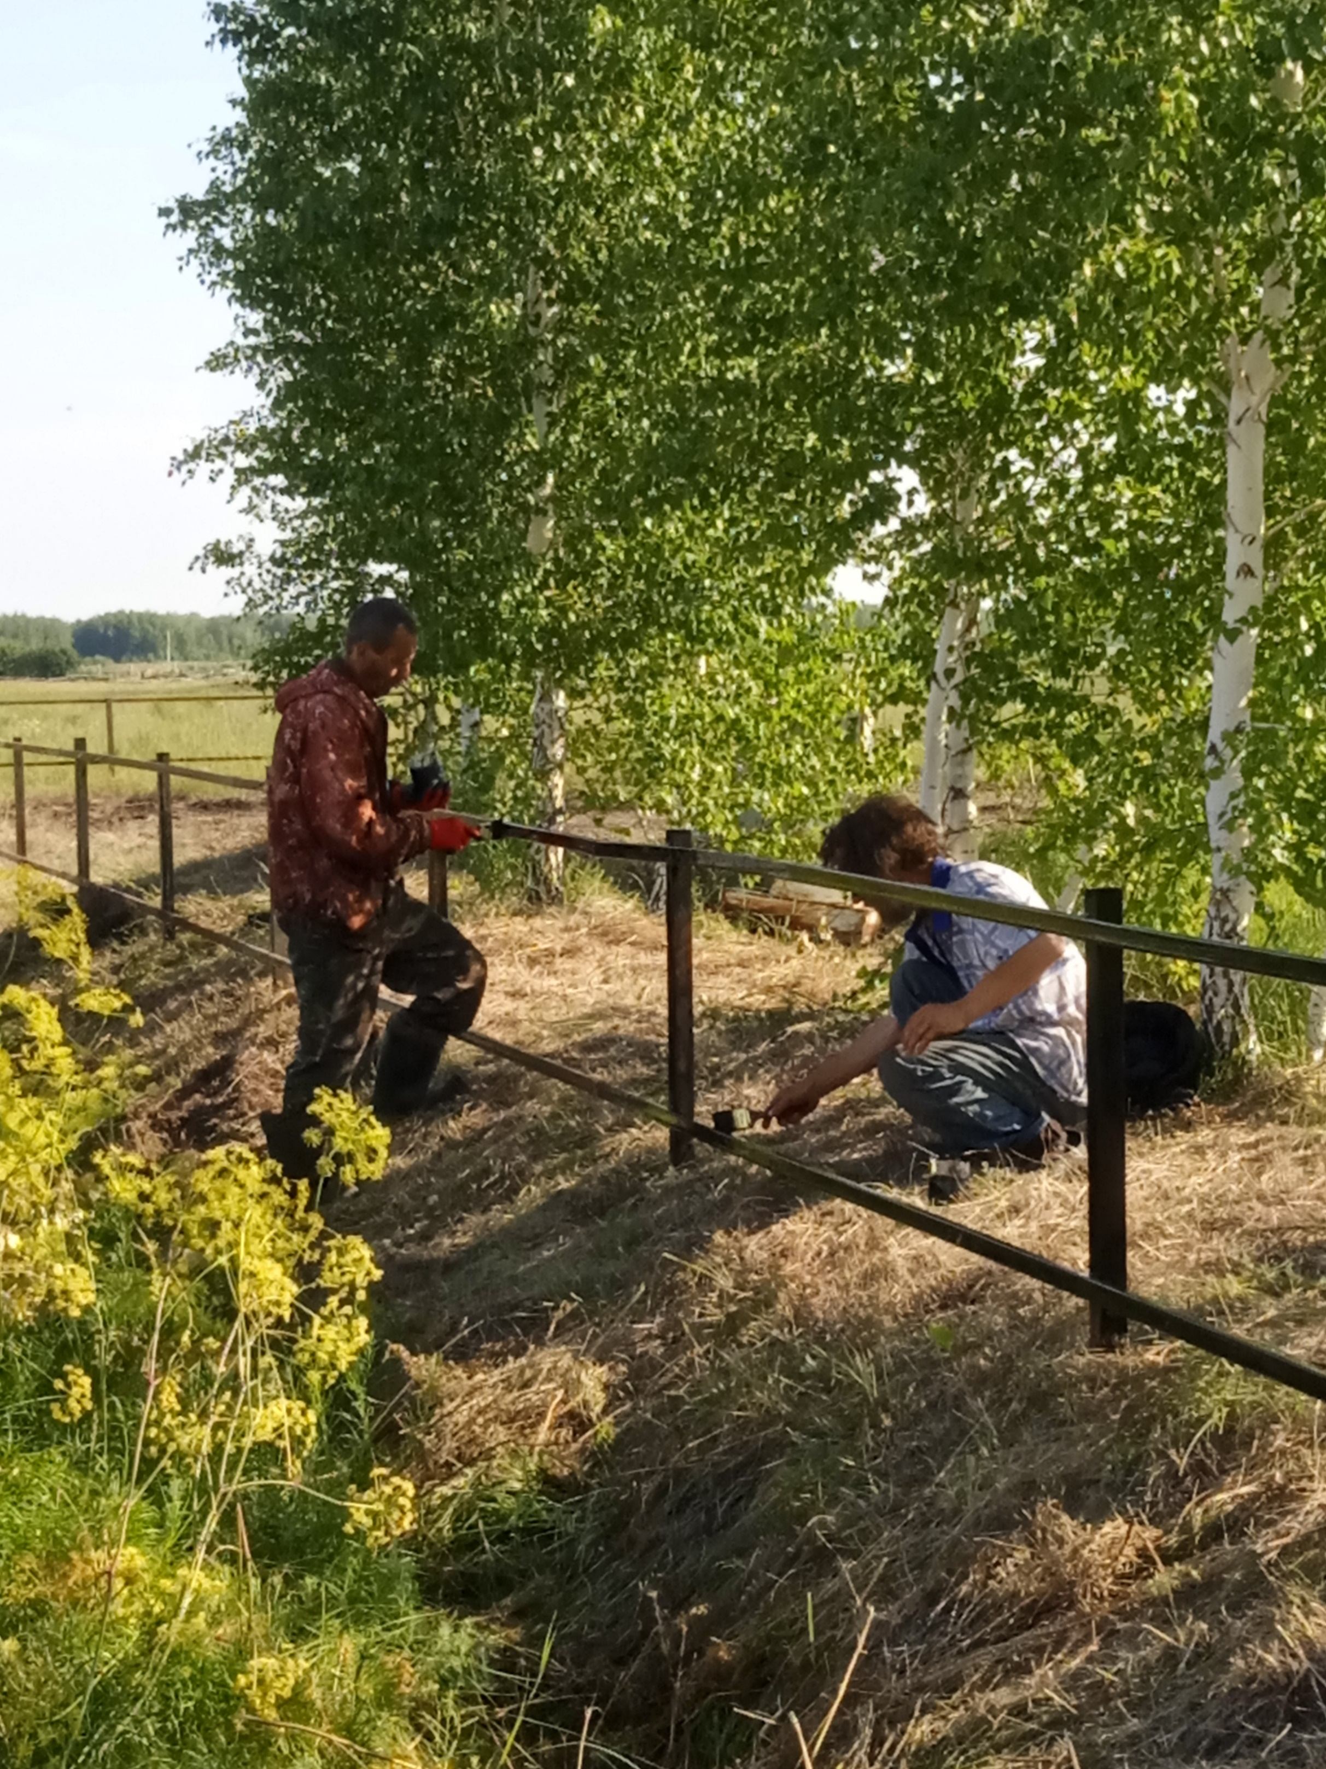
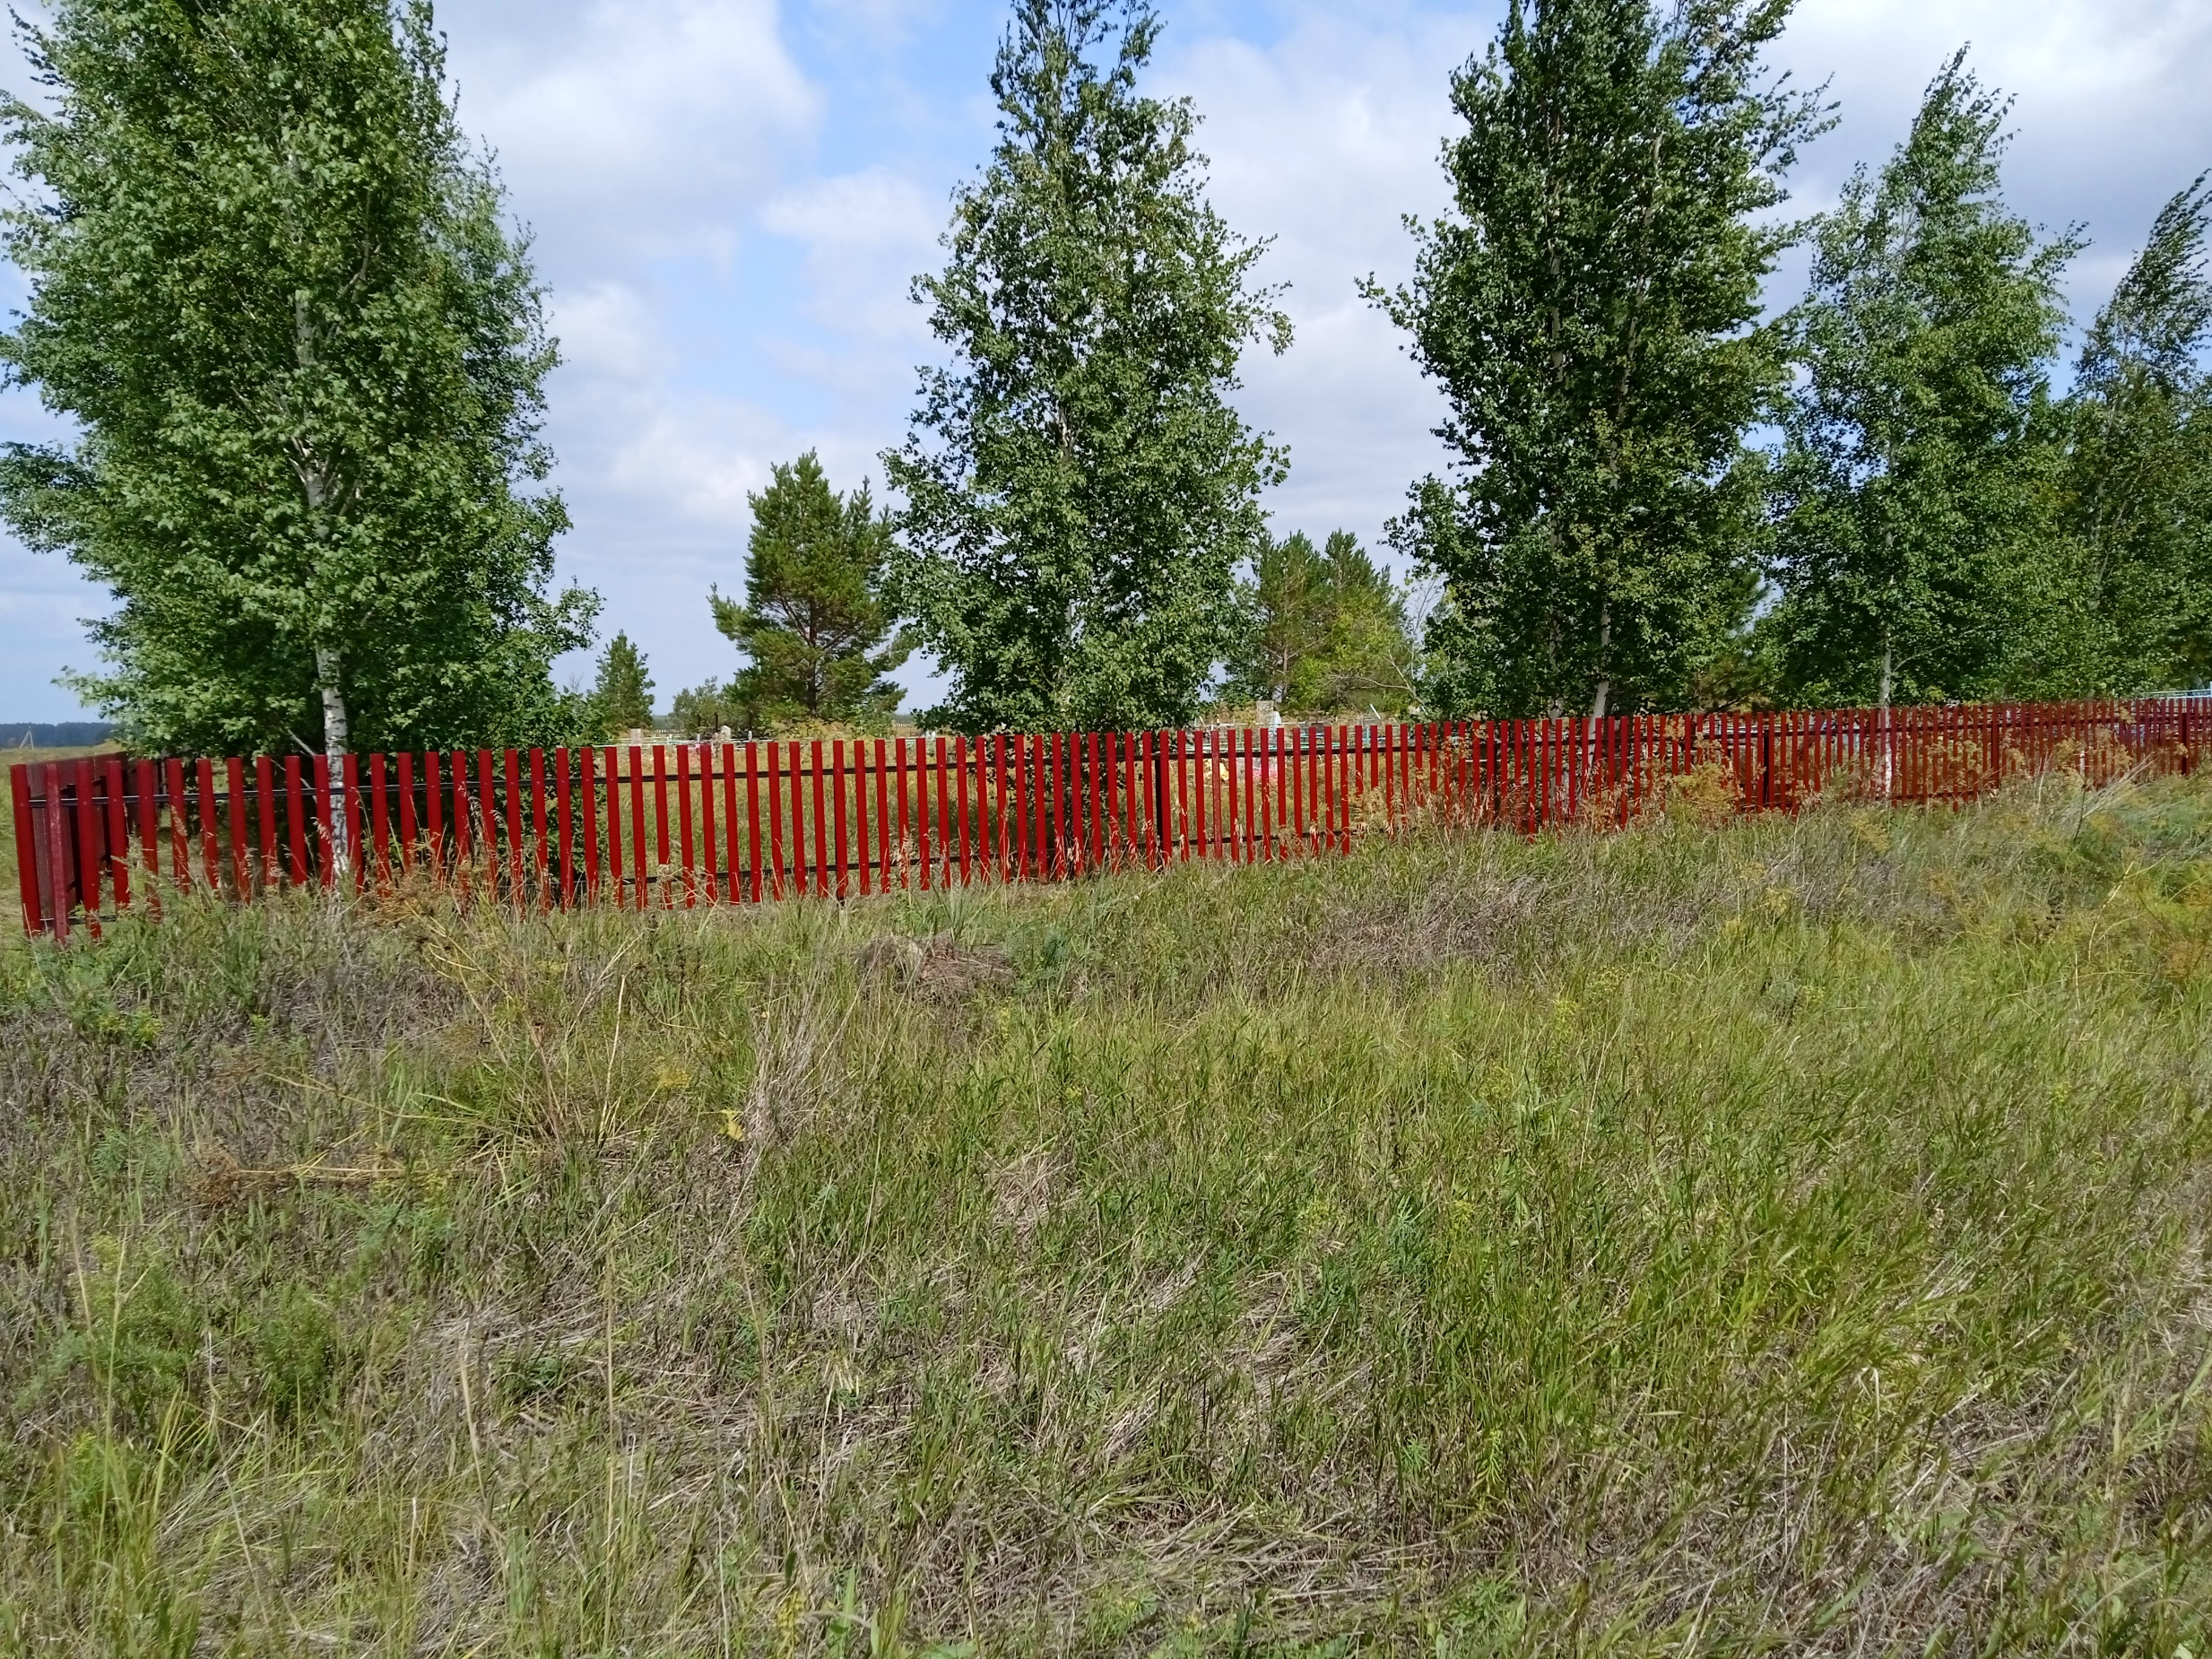
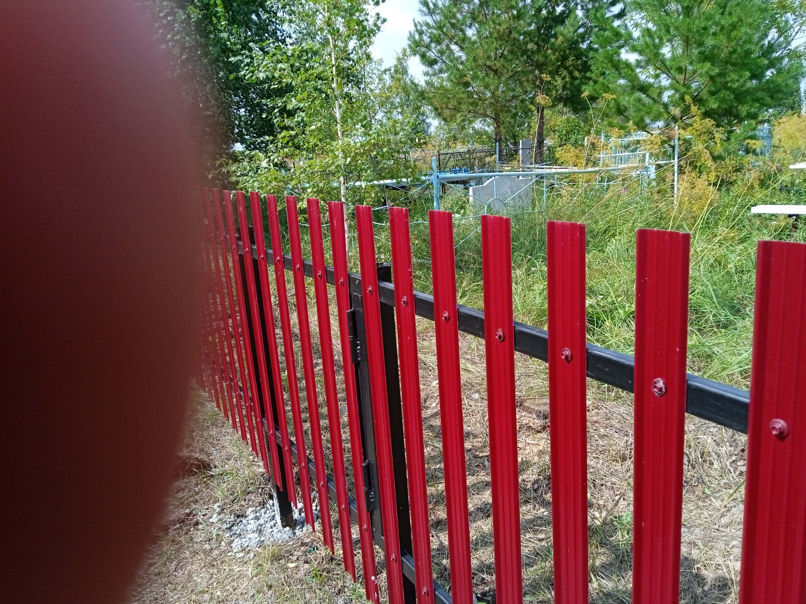
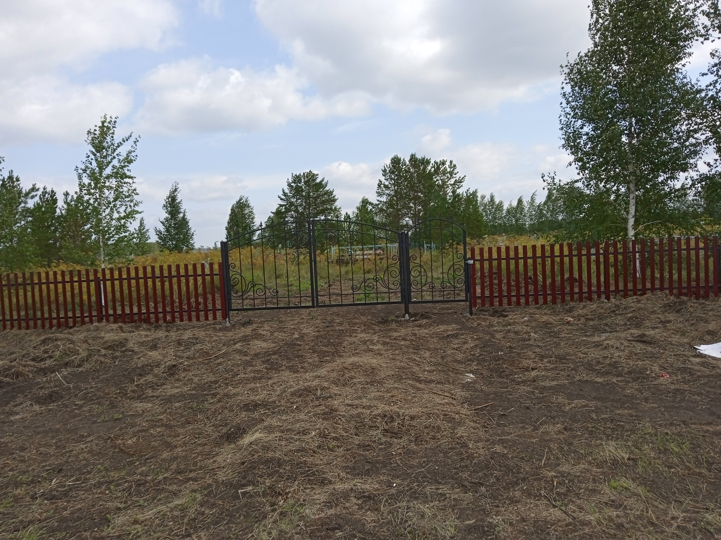

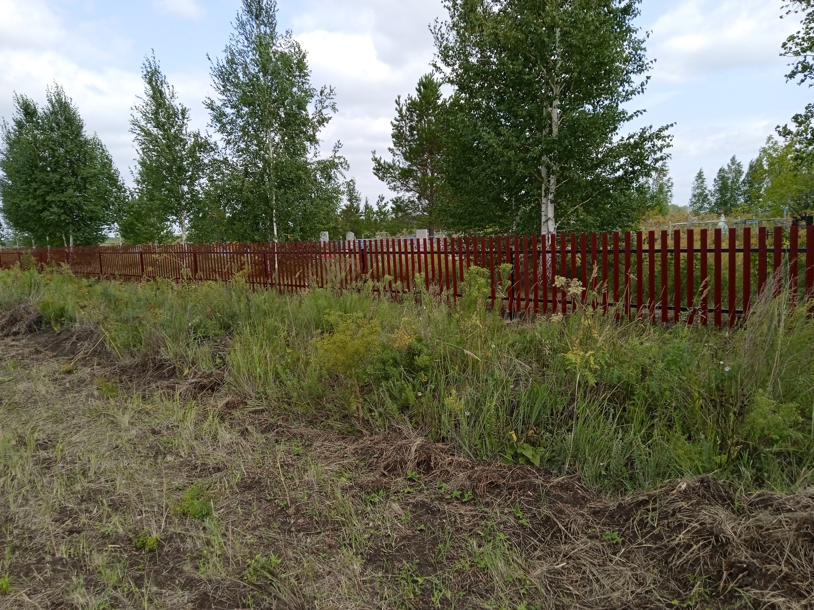

ПРЕСС-РЕЛИЗ
Региональная кадастровая палата дала советы, как обезопасить свою недвижимость от мошенников
Кадастровая палата по Новосибирской области рассказала, как собственники могут защитить принадлежащую им недвижимость от возможных мошеннических действий.
Кадастровая палата по Новосибирской области рекомендует собственникам внести в Единый государственный реестр недвижимости (ЕГРН) или актуализировать свои контактные данные. При наличии контактной информации в ЕГРН правообладатель может получать извещения о проведении юридически значимых действий в отношении принадлежащей ему недвижимости. Например, о наложении ареста на недвижимость, о проведении собрания для согласования местоположения границ земельного участка и т.д.
«Уведомить владельца недвижимости о попытках проведения дистанционных сделок с его имуществом без наличия в ЕГРН актуальных контактных данных невозможно. Обращаем внимание, контактная информация о правообладателях недвижимости является конфиденциальной и не предоставляется по запросу третьих лиц», – поясняет помощник директора Кадастровой палаты по Новосибирской области Михаил Бокарев.
Кроме того, собственник может бесплатно подать заявление о том, что сделки с принадлежащим ему имуществом могут производиться только при его личном участии. При подаче такого заявления в ЕГРН вносится соответствующая запись и в случае обращения третьих лиц заявление о государственной регистрации перехода права будет возвращено без рассмотрения.
Исключение составляют вступившие в силу решения суда, в которых обжалован сам запрет, а также требования судебных приставов-исполнителей. Но без решения суда никто не сможет осуществить распоряжение недвижимостью, даже при наличии доверенности.
Любое лицо может запросить общедоступную информацию об интересующем объекте недвижимости, собственником которого он не является. С целью выявления незаконных действий в отношении своей недвижимости правообладатель может заказать справку о лицах, которые запрашивали информацию в отношении принадлежащего ему объекта, и в случае каких-либо подозрений предпринять меры.
Внести свои контактные данные в ЕГРН, подать заявление о невозможности проведения сделок без личного участия и заказать справку о лицах, получивших сведения об объекте недвижимости, можно в любом офисе центра «Мои Документы» (МФЦ), а также на официальном сайте Росреестра (с использованием электронной подписи).
Аккредитованный удостоверяющий центр Кадастровой палаты выдаёт сертификаты электронной подписи, которая используется при электронном документообороте и получении многих госуслуг в режиме онлайн. Справочную информацию о работе удостоверяющего центра Кадастровой палаты по Новосибирской области можно получить по телефону: 8 (383) 349-95-69, доб.2.

ПРЕСС-РЕЛИЗ

В Кадастровой палате по Новосибирской области ответят на вопросы об исправлении технических ошибок в сведениях ЕГРН
В среду, 18 августа, в региональной Кадастровой палате пройдёт телефонное консультирование. В рамках горячей линии все желающие смогут задать вопросы об особенностях исправления технических ошибок в сведениях Единого государственного реестра недвижимости (ЕГРН).
В основе технической ошибки лежит человеческий фактор. Она появляется в процессе осуществления регистрации прав или кадастрового учёта: при вводе данных сотрудник органа регистрации прав может допустить опечатку, совершить грамматическую или арифметическую ошибку. Ошибка приводит к тому, что в ЕГРН вносятся сведения, которые не соответствуют сведениям в документах, на основании которых они были внесены в ЕГРН.
Также в ходе горячей линии специалисты пояснят порядок действий при выявлении в выписках ЕГРН статуса сведений «Актуальные незасвидетельствованные». Данный статус присваивается сведениям, если отдельные характеристики некоторых объектов, содержащиеся в кадастре недвижимости и реестре прав, по разным причинам не совпадают.
На вопросы граждан в рамках горячей линии ответят начальник отдела нормализации баз данных Валентина Балашова и заместитель начальника отдела Марина Козлятина. Телефонное консультирование пройдёт с 10.00 до 12.00 по телефону: 8 (383) 349-95-69, доб. 2603 (Валентина Владимировна), доб. 2125 (Марина Александровна).

ПРЕСС-РЕЛИЗ
Кадастровая палата по Новосибирской области рассказала, сколько земельных участков в регионе имеют установленные границы
Установление границ земельного участка проводится по желанию правообладателя. Несмотря на это процедура актуальна среди собственников земельных участков, так как позволяет избежать проблем, которые могут возникнуть при владении и распоряжении участком.
В Новосибирской области на 1 августа 2021 года в Единый государственный реестр недвижимости (ЕГРН) внесены сведения почти об 1 млн земельных участков, поставленных на кадастровый учёт и внесённых как ранее учтённые. Из них порядка 700 тыс. участков имеют установленные границы, что составляет 68,8% от общего числа участков.
Наличие в ЕГРН сведений о границах земельного участка для собственника может стать защитой от юридических проблем. Например, от споров с соседями по границам земельного участка, а также самовольного строительства объектов на таком участке. Кроме того, раздел участка возможен только при наличии установленных границ. Уточнение границ поможет исправить возможные ошибки, в том числе в сведениях о фактически используемой площади. Ошибочные сведения о площади участка могут стать причиной неверного определения его кадастровой стоимости и, как следствие, неверного определения размера земельного налога.
«Уточнение местоположения границ – комплекс работ, который может провести только кадастровый инженер. Специалист выезжает на место, проводит необходимые замеры и готовит межевой план, содержащий сведения о координатах границ земельного участка. Неотъемлемой частью процедуры является согласование границ с владельцами смежных участков, которые должны подтвердить своё согласие, подписав акт согласования. После этого необходимо подать пакет документов в орган регистрации прав», – добавляет заместитель директора – главный технолог Кадастровой палаты по Новосибирской области Оксана Макаренко.
На официальном сайте Росреестра функционирует сервис «Личный кабинет кадастрового инженера», с помощью которого кадастровые инженеры могут направлять документы в орган регистрации прав. Важной функцией сервиса является предварительная проверка документов, которые после проверки помещаются на временное хранение в электронное хранилище с присвоением уникального идентифицирующего номера, который можно указать в заявлении, не представляя документы в бумажном виде.

Как получить сведения из государственного фонда данных землеустройства
Межмуниципальный Бердский отдел Управления Федеральной службы государственной регистрации, кадастра и картографии по Новосибирской области обеспечивает ведение и сохранность государственного фонда данных, полученных в результате проведения землеустройства на территории города Бердска, Карасукского, Чистоозерного и Баганского районов.
Источником формирования государственного фонда данных является землеустроительная документация, геодезическая и картографическая продукция, которая изготавливается при проведении землеустройства. Пополняется государственный фонд данных за счет того, что лица, осуществляющие проведение землеустройства, обязаны бесплатно передать экземпляр подготовленной ими землеустроительной документации в государственный фонд данных.
Информация о документах государственного фонда данных, их наличии, порядке и условиях доступа к ним носит открытый характер и предоставляется по запросам заинтересованных лиц в виде: копий; оригиналов для непосредственного изучения по месту их нахождения; выписок или вы копировок.
Для получения документов государственного фонда данных, носящих открытый общедоступный характер, при обращении в межмуниципальный Бердский отдел Управления Росреестра по Новосибирской области (далее отдел) лично необходимо предоставить заявление установленной формы, а также документ, удостоверяющий личность заинтересованного лица или его уполномоченного представителя; в случае если действуют по доверенности -доверенность. Заинтересованные лица могут получить документы государственного фонда данных по почте путем направления заявления почтовым отправлением в адрес отдела, В запросе следует указать адрес получателя копий указанных документов.
Таким образом, любое заинтересованное лицо может в заявительной форме запросить землеустроительную документацию на земельный участок или иную документацию, если таковые имеются в государственном фонде данных.
Оригиналы документов государственного фонда данных предоставляются заинтересованным лицам без права их выноса из помещений государственного фонда данных. Заинтересованное лицо не может запросить за один раз более десяти единиц хранения - документов, имеющих инвентарный номер (планшет, карта, землеустроительное дело и т. д.). В течение рабочего дня время работы с оригиналами документов государственного фонда данных не ограничивается.
Выписки и выкопировки из документов государственного фонда данных производятся пользователями самостоятельно. При необходимости выписки или выкопировки из документов государственного фонда данных подтверждаются подписью должностного лица и печатью.
В случае обращения за документами государственного фонда данных по почте предоставляются только копии документов государственного фонда данных.
Запрашиваемые документы государственного фонда данных или мотивированный отказ в их предоставлении подготавливаются для передачи заинтересованным лицам при обращении лично в срок, не превышающий три рабочих дня со дня принятия заявления. В случае обращения по почте предоставление копий документов или мотивированный отказ в их предоставлении производится в течение 15 дней со дня получения заявления.

Материал подготовлен специалистами межмуниципального Бердского отдела Управления Росреестра по Новосибирской области

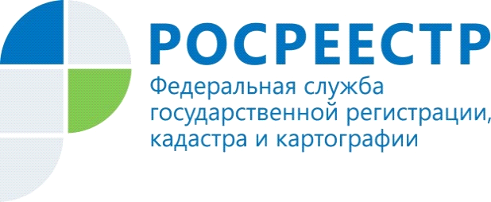

О документах, на основании которых вносится информация о недееспособности гражданина.

Специалисты Бердского отдела Управления Росреестра по Новосибирской области отвечают на вопросы жителей города Бердска, о документах, на основании которых осуществляется внесение в ЕГРН информации о недееспособности гражданина.
В соответствии с законом «О государственной регистрации недвижимости» сведения о недееспособности вносятся в ЕГРН в порядке межведомственного взаимодействия.
Суд, вынесший решение о признании гражданина недееспособным, ограниченно дееспособным, в срок не более чем три рабочих дня со дня вступления в силу судебного акта обязан направлять в орган регистрации прав копию вступившего в законную силу судебного акта о признании гражданина ограниченным в дееспособности или признанным недееспособным.
Орган регистрации прав при поступлении таких сведений о признании граждан недееспособными или ограниченно дееспособными, а также сведений о проживающих в жилом помещении членах семьи собственника жилого помещения, находящихся под опекой или попечительством, либо несовершеннолетних членах семьи собственника жилого помещения, оставшихся без попечения родителей, вносит в ЕГРН запись в срок не более трех рабочих дней с момента поступления указанных сведений в порядке межведомственного информационного взаимодействия.
Таким образом, документом, на основании которого в ЕГРН вносится информация о признании недееспособными или ограниченно недееспособными является копия вступившего в законную силу судебного акта о признании гражданина ограниченным в дееспособности или признанным недееспособным.

Материал подготовлен специалистами Бердского отдела Управления Росреестра по Новосибирской области

О прекращении права собственности умершего лица на земельный участок

Специалисты Бердского отдела Управления Росреестра по Новосибирской области информируют жителей города Бердска, о прекращении права собственности умершего лица на земельный участок.
Со смертью гражданина открывается наследство.
В состав наследства входят принадлежавшие наследодателю на день открытия наследства вещи, иное имущество, в том числе имущественные права и обязанности. Таким образом, недвижимое имущество умершего гражданина входит в состав наследства.
При наследовании имущество умершего переходит к другим лицам (наследникам) в порядке универсального правопреемства, то есть в неизменном виде как единое целое и в один и тот же момент.
Для приобретения наследства наследник должен его принять.
Принятое наследство признается принадлежащим наследнику со дня открытия наследства (со дня смерти наследодателя) независимо от времени его фактического принятия и независимо от момента государственной регистрации права наследника на наследственное имущество.
Государственная регистрация прекращения права собственности на земельный участок или земельную долю вследствие отказа от соответствующего права собственности осуществляется на основании заявления собственника земельного участка или земельной доли.
Учитывая, что наследник является собственником наследуемого имущества независимо от момента государственной регистрации, в случае необходимости прекращения права собственности на зарегистрированное в ЕГРН имущество умершего лица, наследнику, принявшему наследство, следует подать соответствующее заявление.
К заявлению о прекращении права собственности следует приложить свидетельство о праве на наследство, являющееся основанием для совершения регистрационных действий.
Если отсутствуют наследники как по закону, так и по завещанию, либо все наследники отказались от наследства и при этом никто из них не указал, что отказывается в пользу другого наследника, имущество умершего считается выморочным.
В случае, если земельный участок является выморочным, право собственности на такое имущество переходит городскому или сельскому поселению, муниципальному району, городскому округу, городу федерального значения на территории которого расположен объект недвижимого имущества.
Свидетельство о праве на наследство на выморочное имущество выдается в порядке, предусмотренном для выдачи свидетельства о праве на наследство наследнику (по заявлению).

Материал подготовлен специалистами Бердского отдела Управления Росреестра по Новосибирской области

С оригиналами правовых актов Ишимского сельсовета можно ознакомиться в администрации Ишимского сельсовета.

